Obec Libčany Vás srdečně zve na 12.ročník festivalu dechových hudeb

„ČESENKOVY LIBČANY,“
který se koná v Libčanech dne 24.6.2023 od 14 hodin
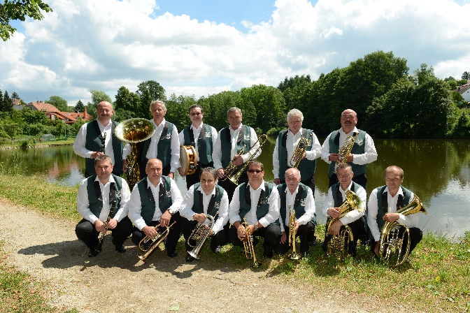
na horním hřišti SK Libčany
Účinkující: Babouci
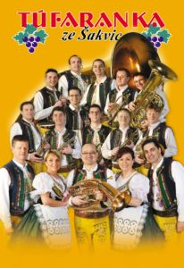
kapelník: Tomáš Staněk
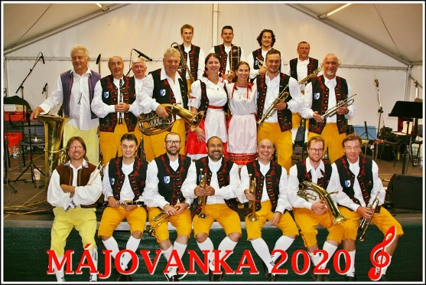
Májovanka
kapelník: Jaroslav Perný ml.
Túfaranka
kapelník: Jan Bílek

Parkování a bohaté občerstvení zajištěno!
Akce se koná za přispění Mikroregionu urbanická brázda a mnoha dalších sponzorů!

